关于2022年湖南省优秀社会科学普及作品的通报
（湘社联普【2022】1号）

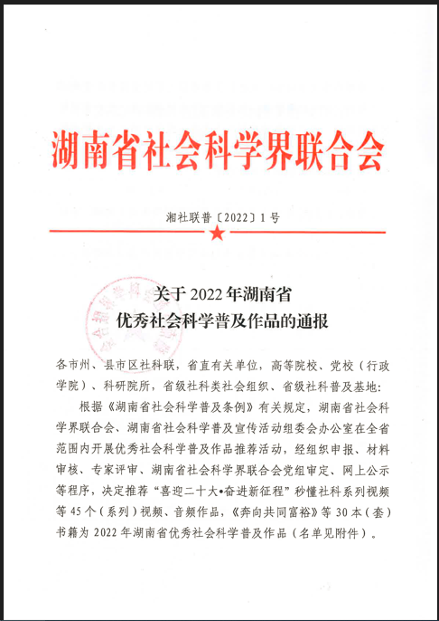

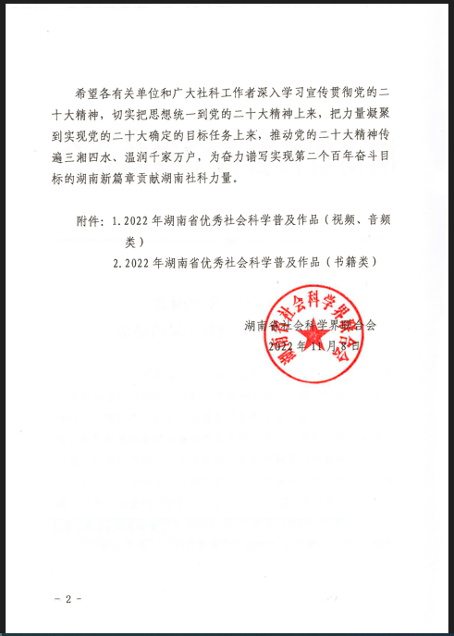

附件1
2022年湖南省优秀社会科学普及作品
（视频、音频类）
（排名不分先后）
序号 | 作品名称 | 申报人 | 推荐单位
1 | “喜迎二十大·奋进新征程”  秒懂社科系列视频 | 李 锋 | 湘潭市社会科学界联合会
2 | “文物重生秘籍”系列视频 | 吴 镝 | 湖南博物院
3 | 雷锋的“朋友圈”全球“共享” | 李苏璇 | 长沙市社会科学界联合会
4 | 马克思主义在中国的三次飞跃 | 赵景利 | 长沙市社会科学界联合会
5 | 绘制时代蓝图，助建美丽乡村 | 谢添宇 | 常德市社会科学界联合会
6 | “青‘述’团史，回望建团百年”  系列视频 | 刘 烨 | 常德市社会科学界联合会
7 | 读《入城守则》悟为民初心 | 龚裕军 | 常德市社会科学界联合会
8 | 安乡游击队的麻雀战 | 王静安 | 常德市社会科学界联合会
9 | 路 | 贾 玲 | 常德市社会科学界联合会
10 | “常德地名探源”系列视频 | 周星林 | 常德市社会科学界联合会
11 | 山河圆 梦为谁圆 | 王一婵 | 常德市社会科学界联合会
12 | “故事里的丁玲”音频 | 毛雅琴 | 常德市社会科学界联合会
13 | 绿满娄底山川秀 | 刘朝阳 | 娄底市社会科学界联合会
14 | “社科之光之思想的历程”系列视频 | 肖 鹄 | 娄底市社会科学界联合会
15 | 蒋先云  “头可断，而共产党籍不可牺牲！” | 中共新田县委宣传部 | 永州市社会科学界联合会
16 | 陶铸的故事 | 蒋振宇 | 永州市社会科学界联合会
17 | 回家 | 钟小青 | 永州市社会科学界联合会
18 | 传承辞海精神 坚定文化自信 | 舒 也 | 溆浦县社会科学界联合会
19 | “湘清湘爱”  湘江保护与治理系列动画视频 | 刘小静 | 中南大学
20 | 党史百年 薪火“湘”传 | 徐 鸣 | 中南大学
21 | 楹联三刻 | 杨 莉 | 湖南大学
22 | 怀抱初心 许孩子们一个彩色的梦 | 郭晶晶 | 湖南师范大学
23 | 建党百年中国共产党人  初心使命意蕴发展 | 李伏清 | 湘潭大学
24 | 用H5设计展示“一带一路”文化传播 | 刘正军 | 湘潭大学
25 | 裁云剪水·纸短流长 | 彭晓燕 | 长沙理工大学
26 | 指尖上的灵魂——话说凤凰古城  苗绣工艺传承与创新带头人向秀平 | 廖毅勇 | 湖南工商大学
27 | “醴”赞非遗 “瓷”旧迎新 | 陈 旺 | 湖南工商大学
28 | “实事求是”从这里走来 | 张 颖 | 湖南第一师范学院
29 | 青春的力量 | 黄 佳 | 长沙学院
30 | 侗见武陵——坪坦河风雨桥群 | 易 弢 | 怀化学院
31 | 银若素兮山有色 | 姚禹伯 | 怀化学院
32 | 修复 | 张 睿 | 湖南艺术职业学院
33 | 红色传承：  “支部建在连上”的时代启示 | 曹 伟 | 湖南铁路科技职业技术学院
34 | 人民艺术家齐白石 | 梅 柳 | 湘潭医卫职业技术学院
35 | 第一军规 | 刘采菊 | 郴州开放大学
36 | 青春心向党 奋进新征程 | 赵 倩 | 湘中幼儿师范高等专科学校
37 | 弘扬北京冬奥精神 共创新的时代荣光 | 夏晓燕 | 湘中幼儿师范高等专科学校
38 | “地上一座长沙城”系列视频 | 刘晴贤 | 长沙市博物馆
39 | 雅医健康之宝宝的“高”考秘籍 | 杨燕贻 | 中南大学湘雅二医院
40 | 你的一生，我的一生 | 邝静云 | 郴州市人民检察院
41 | 昨天文小姐 今日武将军 | 孙文静 | 中共临澧县委党校
42 | 一个烂泥塘的完美“变身” | 安泰金 | 湖南省礼仪文化研究会
43 | 一个不能丢的传家宝 | 李芃栩 | 湖南省礼仪文化研究会
44 | 时代楷模黄诗燕 | 张 莹 | 炎陵县红军标语博物馆
45 | 一门山炮的长征 | 彭 杨 | 永定区湘鄂川黔革命根据地纪念馆

附件2
2022年湖南省优秀社会科学普及作品（书籍类）
（排名不分先后）
序号 | 作品名称 | 作者（编者） | 推荐单位
1 | 奔向共同富裕 | 韩 康、张占斌 | 湖南人民出版社
2 | 人大预算审查监督指南 | 湖南省人大财政经济委员会、湖南省人大常委会预算工作委员会 | 湖南省人大财政经济委员会
3 | 湖湘历史名人家书 | 贺美华 | 湖南图书馆
4 | 博物馆里的成语故事 | 段晓明 | 湖南博物院
5 | 中华文明与湖湘文化研究 | 张蔚萍 | 湘潭市社会科学界联合会
6 | 儿童能读懂的“一带一路” | 肖 彬 | 中南大学出版社
7 | 马克思历史观视域中的权利正义论 | 孟 桢 | 湖南大学出版社
8 | 传承与创新：十八洞村乡村规划与设计纪实 | 尹怡诚 | 湖南大学设计研究院有限公司
9 | 湖南高质量发展丛书 | 贺培育、刘茂松、左宏、毛明芳 | 湖南大学出版社
10 | 五溪漫话 | 李怀荪 | 湖南大学出版社
11 | 马克思主义视域下艺术 人民性的理论与实践研究 | 湘潭大学艺术学院红色文化艺术研究所 | 湘潭大学
12 | 舌尖上的安全 | 肖湘雄 | 湘潭大学
13 | 文化潇湘茶 | 周俊敏 | 湖南工商大学
14 | 民法典时代的保险 | 李志员、樊 毅 | 中南林业科技大学
15 | 勋章 | 姜廷玉 | 湖南人民出版社
16 | 时代之问 中国之答：  构建人类命运共同体 | 王义桅 | 湖南人民出版社
17 | 本质 | 人民日报理论部 | 湖南人民出版社
18 | 永远的袁隆平 | 中共湖南省委宣传部 | 湖南人民出版社
19 | 大国小村 | 陈文胜 | 湖南人民出版社
20 | 新湖南 新征程 | 《新湖南 新征程》编写组 | 湖南人民出版社
21 | 千年打卡记 | 钟 君 | 湖南人民出版社
22 | 世界百年大变局 | 左凤荣 | 湖南人民出版社
23 | 共产党宣言：名家导读 | 艾四林、曲伟杰 | 湖南人民出版社
24 | 雷锋年谱 | 余旭阳、邹 文 | 湖南人民出版社
25 | 女排精神 | 《女排精神》  编委会 | 湖南人民出版社
26 | 实事求是：马克思主义基本原理同中华优秀传统文化相结合的典范 | 中共湖南省委宣传部 | 湖南人民出版社
27 | 重中之重 | 王成刚 | 湖南人民出版社
28 | 独醒之累：  郭嵩焘与晚清大变局 | 孟 泽 | 岳麓书社
29 | 考古湖南：  十堂课听懂湖南历史 | 湖南省文物考古研究所 | 岳麓书社
30 | 新时代，美好生活是这样的 | 谢志强、陈 云 | 湖南电子音像出版社

